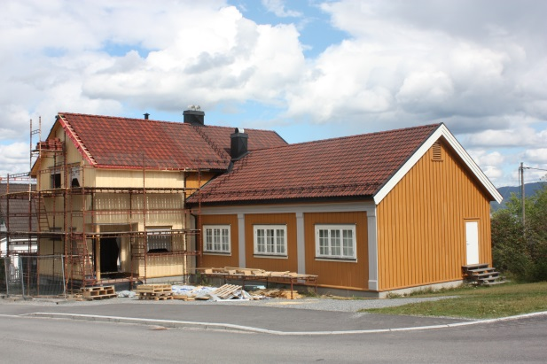
Holla og Helgen menighetsråd

Du har kanskje lagt merke til at det bygges på Fredheim menighetshus?
Bli fast giver og støtt arbeidet!
Det skal bli ny inngang og nytt toalett fordi vi ønsker at alle som har lyst, skal ha samme mulighet for å komme inn.
Du har kanskje vært engasjert på Fredheim selv en gang? – speideren eller Vision Club? Da vet du at det er et godt sted å være for barn, unge og voksne. Det er mange ulike aktiviteter der i dag også
- minigospel og torsdagsklubb for barn
- ulike aktiviteter for konfirmanter
- ungdomsklubb
- fellesskapskvelder og temakvelder for voksne
- formiddagstreff m.m.
Huset benyttes også til korøvelser for Unge Røster og Skala, barnebursdager, minnesamvær og andre selskapeligheter.

Vi tror at det er plass til enda flere aktiviteter. For å få det til må vi ha et hus som er universelt utformet – trapper er et hinder.
Siden vi ikke lenger er en statskirke, blir det også overført færre midler til menighetsarbeid. Det er derfor behov for flere faste givere for at det gode arbeidet, som allerede er i gang, skal kunne fortsette og utvides.
Som fast giver vil du få 20 % reduksjon i leie der-som du ønsker å benytte Fredheim menighetshus til private arrangementer.
Eventuelle spørsmål kan rettes til
Bjørn Sturød, 938 08 446

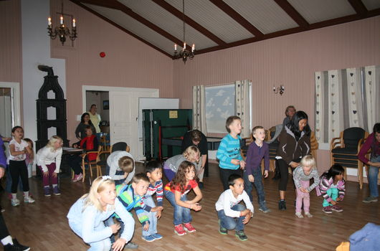

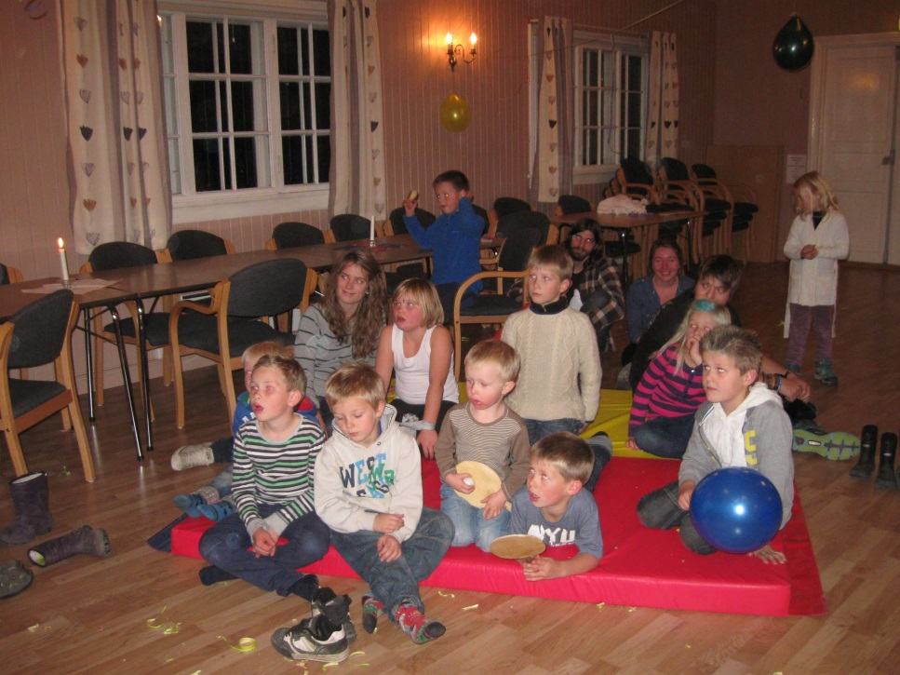
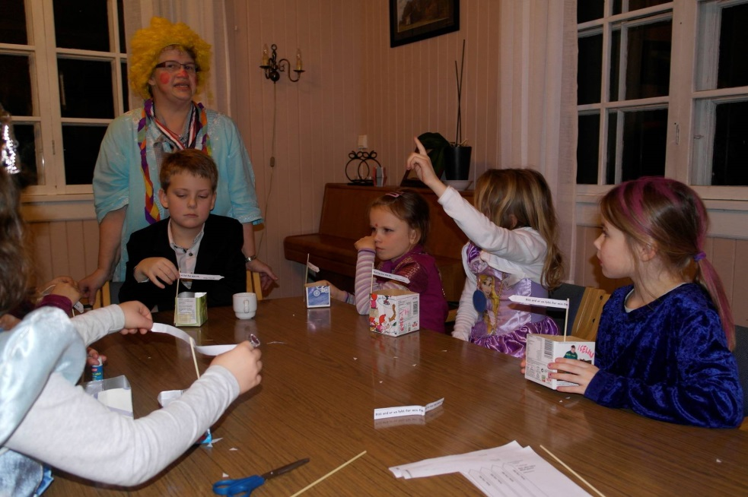
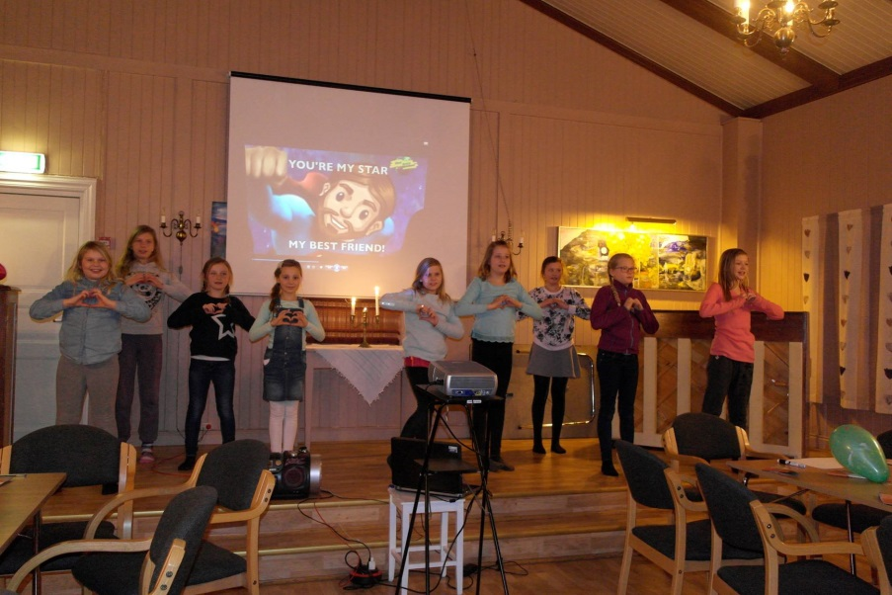

Bli fast giver og støtt oss i arbeidet på Fredheim!
Sett opp en betaling i nettbanken din på et fast månedlig beløp til kontonr 2650 03 57583
Merk med «Fredheim menighetshus».
Beløp pr. måned
kr. 250,- eller annet beløp___________

(Også mulig å gi en engangssum øremerket Fredheim)
Navn:________________________
E-post (eventuelt postadresse):
____________________________
Telefon/mobil:__________________
Dersom du ønsker skattefradrag for gaven (Beløpet for skattefradrag er 500 kr. - 40 000 kr. pr. person/pr. år), må du også fylle ut fødselsnummer (11 siffer)

____________________________

Send skjemaet til Else-Marie Lindseth på mailadresse: lerkebo@outlook.com eller
pr. brev til: Elgfaret 11A, 3801 Bø
Ved opplysning av epost og telefonnummer, gis det samtykke til å kommunisere via epost og sms.

